

Richard Bardales

**Lenguaje de Programación II**

Fundamentos de la Programación Web

Capítulo 2

Fundamentos WEB

01

Conocer los conceptos generales de la web.

02

Control de versiones.

Capítulo 2

## **Modelo de datos**

**Creamos la base de datos**

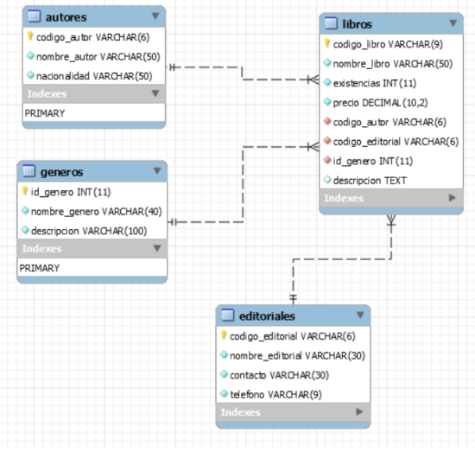

**Creamos el procedimiento almacenado**

**Insertar**

DELIMITER $$

CREATE PROCEDURE sp_insertarAutor (

IN codigo VARCHAR(10),

IN nombre VARCHAR(100),

IN nacionalidad VARCHAR(150)

)

BEGIN

INSERT INTO autor (idautor,codigo, nombre,nacionalidad)

VALUES (0,codigo, nombre,nacionalidad);

END$$

DELIMITER ;

**Seleccionar**

DELIMITER $$

CREATE PROCEDURE sp_listarAutores (

)

BEGIN

select * from autor;

END$$

DELIMITER ;

**Creamos la clase conexión**

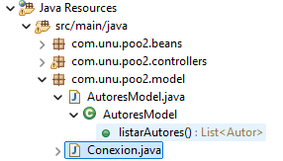

**Copiar las librerías del JDBC**

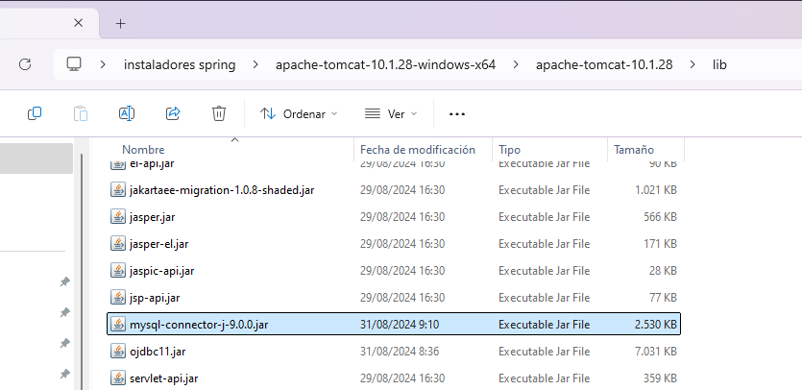

**Configuramos nuestro .jar jdbc**

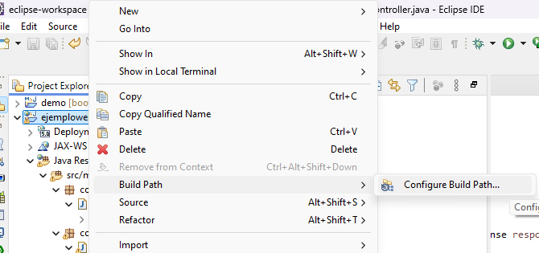

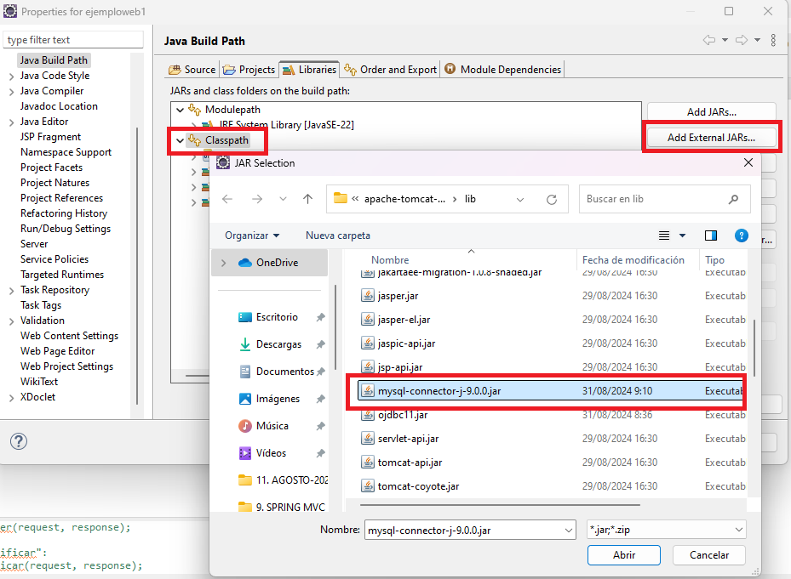

**Editamos nuestra clase conexión**

**package** com.unu.poo2.model;

**import** java.sql.Connection;

**import** java.sql.DriverManager;

**import** java.sql.SQLException;

**public** **class** Conexion {

**private** String url = "jdbc:mysql://localhost:3306/bdbiblioteca"; // URL de la base de datos

**private** String usuario = "root"; // Usuario de la base de datos

**private** String contrasena = "123456"; // Contraseña de la base de datos

**protected** Connection conexion;

// Método para abrir la conexión

**public** **void** abrirConexion() {

**try** {

Class.*forName*("com.mysql.cj.jdbc.Driver"); // Cargar el driver de MySQL

conexion = DriverManager.*getConnection*(url, usuario, contrasena); // Establecer la conexión

System.***out***.println("Conexión exitosa a la base de datos.");

} **catch** (ClassNotFoundException | SQLException e) {

e.printStackTrace();

}

}

// Método para cerrar la conexión

**public** **void** cerrarConexion() {

**try** {

**if** (conexion != **null** && !conexion.isClosed()) {

conexion.close(); // Cierra la conexión

System.***out***.println("Conexión cerrada.");

}

} **catch** (SQLException e) {

e.printStackTrace();

}

}

}

**Actualizamos el Modelo Autor**

**package** com.unu.poo2.model;

**import** java.sql.CallableStatement;

**import** java.sql.ResultSet;

**import** java.sql.SQLException;

**import** java.util.ArrayList;

**import** java.util.List;

**import** java.util.logging.Level;

**import** java.util.logging.Logger;

**import** com.unu.poo2.beans.Autor;

**public** **class** AutoresModel **extends** Conexion{

CallableStatement cs;

ResultSet rs;

/*

public List<Autor> listarAutores(){

ArrayList<Autor> autores = new ArrayList<>();

autores.add(new Autor("1", "García Márquez", "Colombiana"));

autores.add(new Autor("2", "Borges", "Argentina"));

autores.add(new Autor("3", "Allende", "Chilena"));

return autores;

}*/

**public** List<Autor> listarAutores() **throws** SQLException{

**try** {

List<Autor> lista = **new** ArrayList<>();

String sql = "CALL sp_listarAutores()";

**this**.abrirConexion();

cs = conexion.prepareCall(sql);

rs = cs.executeQuery();

**while**(rs.next()){

Autor autor = **new** Autor();

autor.setIdAutor(rs.getInt("idautor"));

autor.setCodigoAutor(rs.getString("codigo"));

autor.setNombreAutor(rs.getString("nombre"));

autor.setNacionalidad(rs.getString("nacionalidad"));

lista.add(autor);

}

**this**.cerrarConexion();

**return** lista;

} **catch** (SQLException ex) {

Logger.*getLogger*(AutoresModel.**class**.getName()).log(Level.***SEVERE***, **null**, ex);

**this**.cerrarConexion();;

**return** **null**;

}

}

}

**Actualizamos el Controlador -> AutorController**

package com.unu.poo2.controllers;

import jakarta.servlet.ServletException;

import jakarta.servlet.annotation.WebServlet;

import jakarta.servlet.http.HttpServlet;

import jakarta.servlet.http.HttpServletRequest;

import jakarta.servlet.http.HttpServletResponse;

import java.io.IOException;

import java.io.PrintWriter;

import java.sql.SQLException;

import java.util.ArrayList;

import java.util.Iterator;

import java.util.logging.Level;

import java.util.logging.Logger;

import org.apache.jasper.tagplugins.jstl.core.ForEach;

import com.unu.poo2.beans.Autor;

import com.unu.poo2.model.AutoresModel;

/**

* Servlet implementation class AutoresController

*/

public class AutoresController extends HttpServlet {

private static final long serialVersionUID = 1L;

AutoresModel modelo = new AutoresModel();

protected void processRequest(HttpServletRequest request, HttpServletResponse response)

throws ServletException, IOException, SQLException {

response.setContentType("text/html;charset=UTF-8");

try (PrintWriter out = response.getWriter()) {

if(request.getParameter("op")==null){

listar(request, response);

return;

}

String operacion = request.getParameter("op");

switch (operacion) {

case "listar":

listar(request, response);

break;

/*

case "nuevo":

request.getRequestDispatcher("/autores/nuevoAutor.jsp").forward(request, response);

break;

case "insertar":

insertar(request, response);

break;

case "obtener":

obtener(request, response);

break;

case "modificar":

modificar(request, response);

break;

case "eliminar":

eliminar(request, response);

break;*/

}

}

}

/**

* @see HttpServlet#doGet(HttpServletRequest request, HttpServletResponse response)

*/

protected void doGet(HttpServletRequest request, HttpServletResponse response) throws ServletException, IOException {

try {

processRequest(request, response);

} catch (ServletException | IOException | SQLException e) {

// TODO Auto-generated catch block

e.printStackTrace();

}

}

/**

* @see HttpServlet#doPost(HttpServletRequest request, HttpServletResponse response)

*/

protected void doPost(HttpServletRequest request, HttpServletResponse response) throws ServletException, IOException {

try {

processRequest(request, response);

} catch (ServletException | IOException | SQLException e) {

// TODO Auto-generated catch block

e.printStackTrace();

}

}

private void listar(HttpServletRequest request, HttpServletResponse response) throws SQLException {

try {

request.setAttribute("listaAutores", modelo.listarAutores());

Iterator<Autor> it = modelo.listarAutores().iterator();

while (it.hasNext()) {

Autor a= it.next();

System.out.println(a.getCodigoAutor()+" "+a.getNombreAutor()+" "+a.getNacionalidad());

}

request.getRequestDispatcher("/autores/listaAutores.jsp").forward(request, response);

} catch (ServletException | IOException ex) {

Logger.getLogger(AutoresController.class.getName()).log(Level.SEVERE, null, ex);

}

}

}